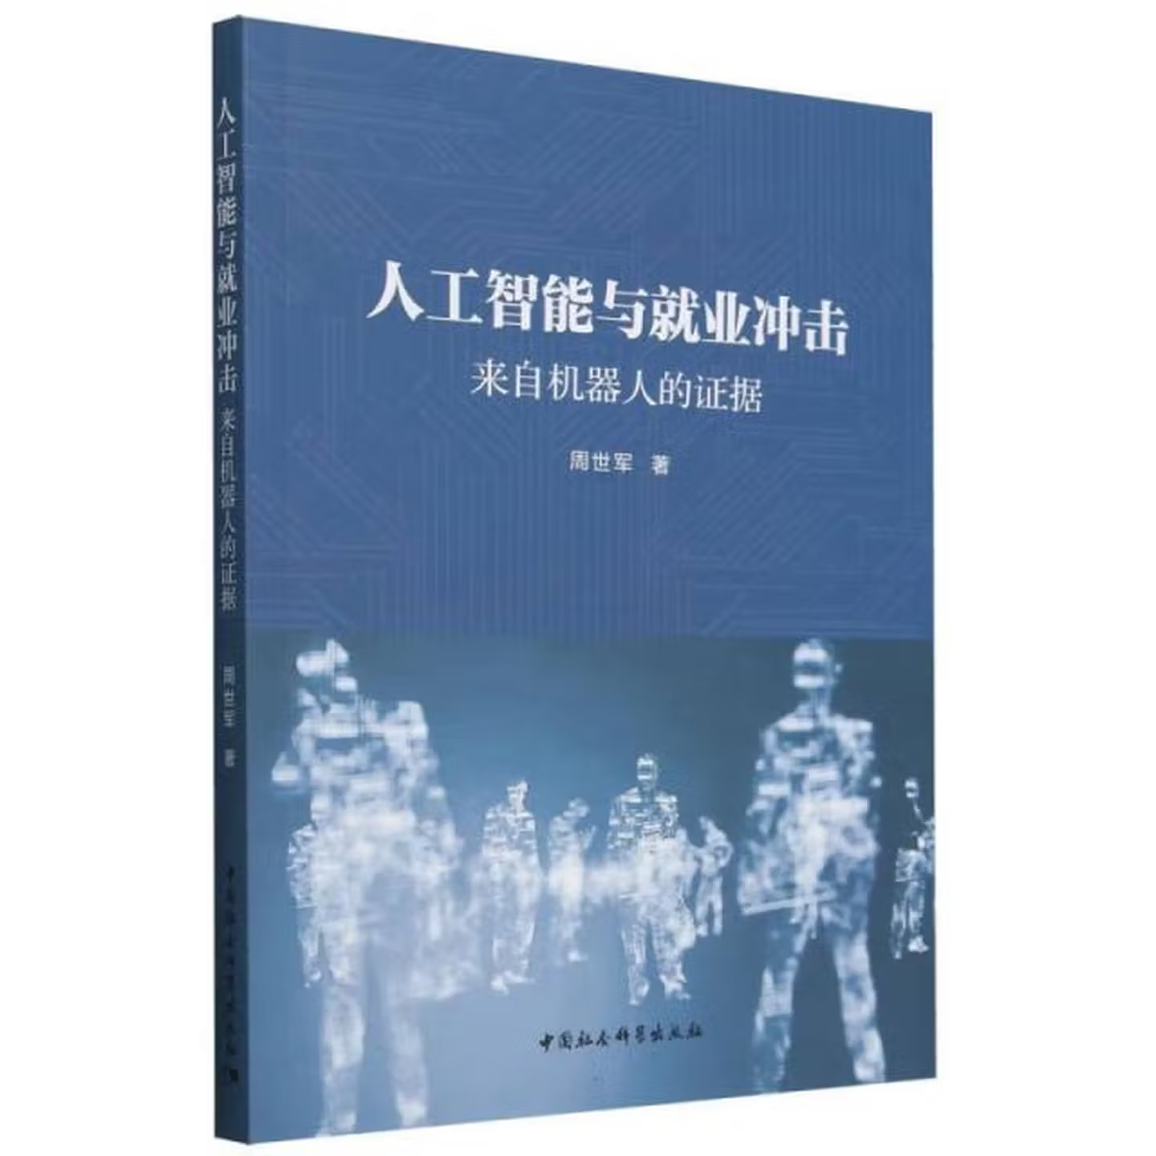

基本信息

书名：人工智能与就业冲击 来自机器人的证据
作者： 周世军 著
出版社： 中国社会科学出版社
出版日期：2024-08
ISBN：9787522742779
页码：233
定价：98.00元
装帧：平装
开本：16

内容简介

人工智能是 未来的战略性技术，对就业的影响是把“双刃剑”，不仅带来了就业冲击风险，而且增加了就业机会。本书紧扣中国现实情境，基于偏向型技术进步等理论，以工业机器人使用为例，理论探讨人工智能对就业的作用机制，并实证研究和案例分析人工智能对劳动力就业以及工资收入产生的影响。

目 录

第一章 绪论
第一节 问题提出
第二节 背景意义
第三节 框架思路
第四节 研究方法
第五节 研究创新
第六节 不足与展望
第二章 文献综述

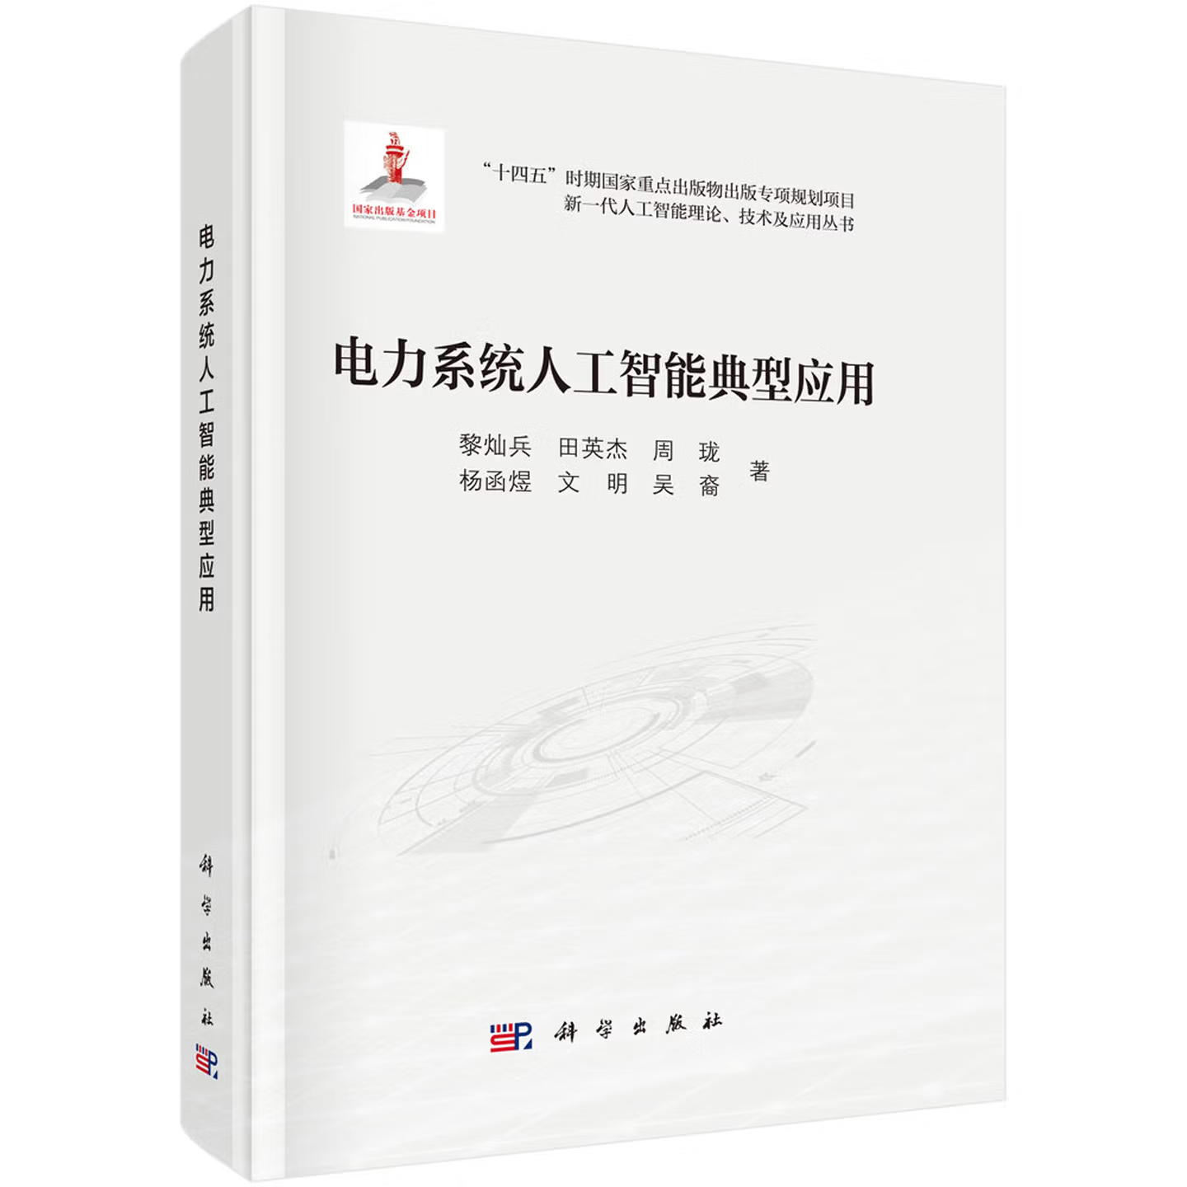

基本信息

书名：电力系统人工智能典型应用
作者：黎灿兵等 著
出版社： 科学出版社
出版日期：2024-10
ISBN：9787030796523
页码：159
定价：120.00元
装帧：精装
开本：16开

内容简介

《电力系统人工智能典型应用》围绕人工智能技术在电力系统中的应用，探讨数据分析、负荷预测、设备故障预测、新能源发电功率预测、优化调度等关键技术。第1～4章以人工智能技术的主要应用领域预测为切入点，探讨负荷预测、故障概率预测、新能源发电功率预测领域常见的人工智能技术，着重讨论时间序列的累积效应、城市微气象与电力空调负荷的交互影响对预测结果的影响；第5和6章聚焦大数据下电力系统智能决策问题，分别提出虚拟发电厂优化调度、安全约束机组组合图建模方法和基于负荷预测可信度与时间弹性的备用容量规划方法；第7章构建智能电网管理水平评价体系。

目 录

- 时间序列中的累积效应 1
1.1 概述 1
1.2 累积效应的基本内涵及典型现象 1
1.2.1 累积效应定义 1
1.2.2 影响累积效应强度的因素 3
1.2.3 考虑累积效应的温度修正公式 3
1.3 面向中长期负荷预测的常见信息聚合方法 4
1.3.1 聚类法 5
1.3.2 多因素综合分析方法 8

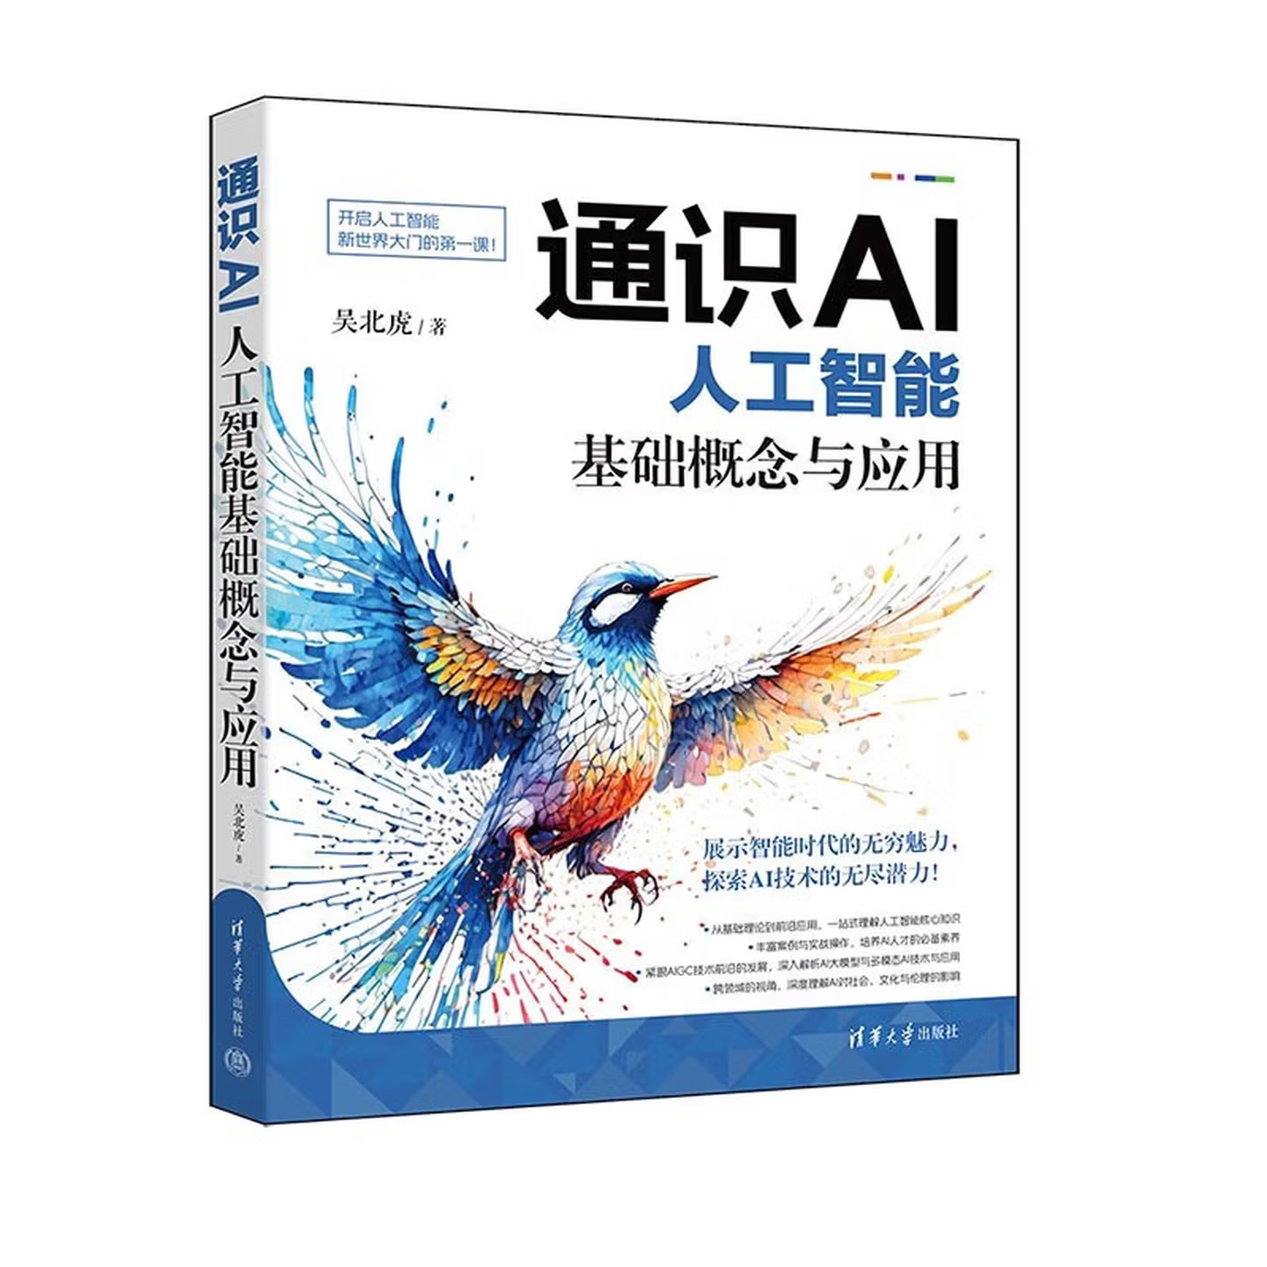

基本信息

书名：通识AI：人工智能基础概念与应用
作者：吴北虎 著
出版社：清华大学出版社
出版日期：2024-08
ISBN：9787302670445
页码：332
定价：89.00元
装帧：平装
开本：16开

内容简介

深入浅出地介绍AI基础知识、关键技术及其应用。全书分为四部分，涵盖 AI的基本理论、探索AI的核心技术、AI如何塑造世界以及人工智能与社会的应用，通过丰富的案例和课后思考练习，帮助读者建立人工智能思维和掌握AI技术。书中还介绍了AI的历史沿革、全球发展态势及中国的卓越成就，探讨了AI对未来就业市场的影响、大数据、计算机视觉、语音识别、机器学习、深度学习、 AIGC技术等技术原理。

目 录

第1章 与人工智能的初次邂逅
初识人工智能：它是什么
引言：探索人工智能的奇妙世界
人工智能的基本定义与思考
机器学习介绍：AI的基石
神经网络和深度学习介绍：模仿人脑的先进AI技术
计算机视觉介绍

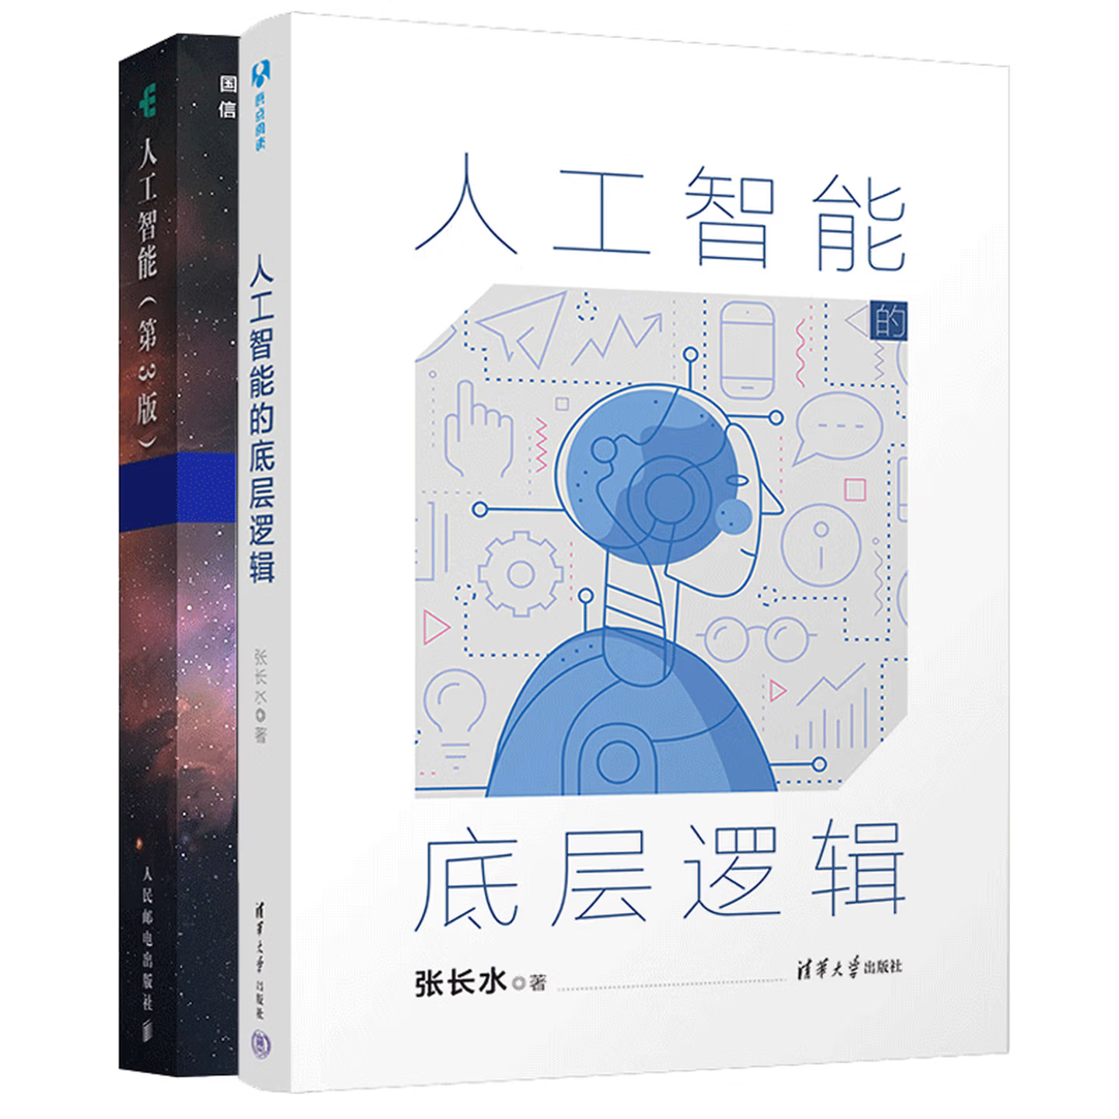

基本信息

书名：人工智能的底层逻辑
作者：张长水 著
出版社： 清华大学出版社
出版日期：2024-10
ISBN：9787302674887
页码：312
定价：79.00元
装帧：平装
开本：16开

内容介绍

《人工智能的底层逻辑》用科普化的语言介绍了搜索、计算机视听觉、自然语言处理、机器学、多模态信息处理等人工智能系统中的基础算法和数学模型，它们是实现人工智能的基础。展示了人工智能的底层逻辑，人工智能工作的基本规律。让读者真正搞懂如何给机器装上眼睛和耳朵、如何让机器理解人类语言、如何让机器拥有知识、如何让机器懂逻辑会推理、如何使机器人的言行符合人类的规范。全书深入浅出，通俗易懂，美的画更增加了可读性，让读者轻松掌握人工智能本质的内核，搞懂人工智能运行的底层逻辑。

目录

第 1 章 人工智能简史 / 1
第 2 章 搜索——人工智能的一项关键技术 / 23
第 3 章 计算机视觉——给机器装上眼睛 / 49
第 4 章 计算机听觉——给机器装上耳朵 / 84
第 5 章 自然语言处理与理解——让机器理解人类语言 / 109
第 6 章 知识表示与知识获取——让机器拥有知识 / 151
第 7 章 机器学习——让机器拥有提高自身能的能力 / 167
第 8 章 推理——让机器懂逻辑会推理 / 195

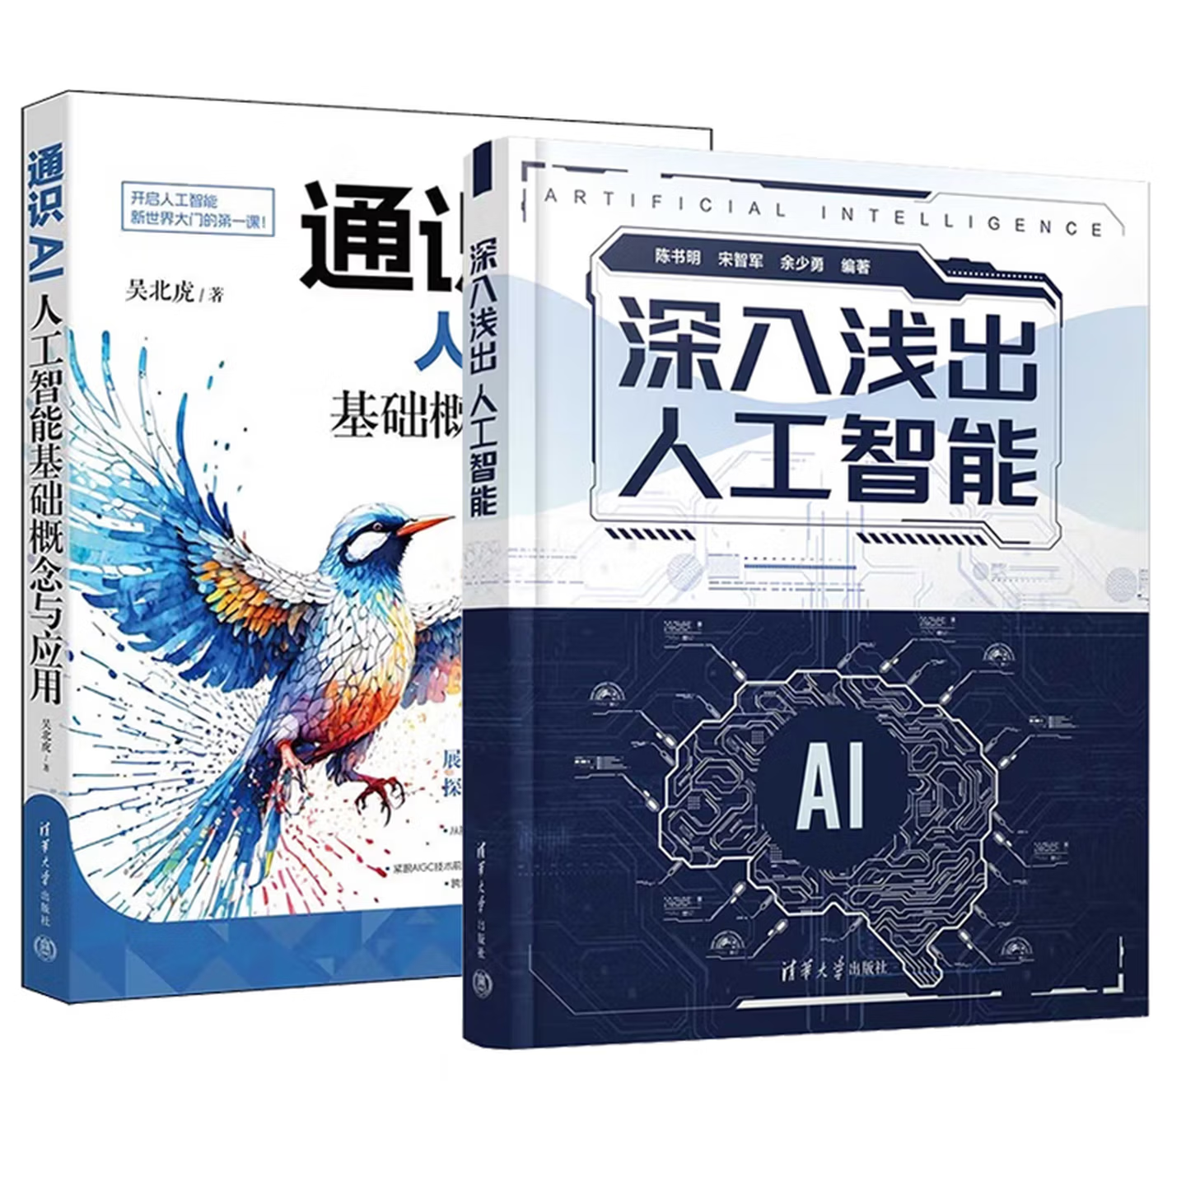

基本信息

书名：深入浅出人工智能

作者：陈书明 著

出版社：清华大学出版社

出版日期：2024-11

ISBN：9787302674771

页码：252

定价：69.00元

装帧：平装

开本：32开

内容介绍

本书以通俗易懂的语言,全面介绍了人工智能的原理、技术、应用场景及典型案例.书中从计算机视觉、机器学习、自然语言处理和知识图谱等人工智能的关键技术切入,深入探讨了图像识别、语音识别、无人驾驶、聊天机器人、智能家居等人工智能的应用领域.通过使用简单易学且功能强大的Pythor语言,书中实现了人工智能实用场景的构建和验证。对于对人工智能感兴趣但缺乏相关背景知识的初学者来说,本书是一本理想的入门读物:而对于已经具备一定人工智能基础知识的读者,本书也能帮助他们深化对人工智能原理和算法的理解.无论您是人工智能的新手还是已有一定基础的读者,本书都能为您提供有价值的信息和知识。

目录

第1章 人工智能概论
11人工智能的定义和分类
1.2人工智能的特征
13人工智能的主要流派
1.3.1符号主义学派
1.3.2联结主义学派
13.3行为主义学派
1.4人工智能编程语言——Python
1.5人工智能的关键技术
1.5.1计算机视觉

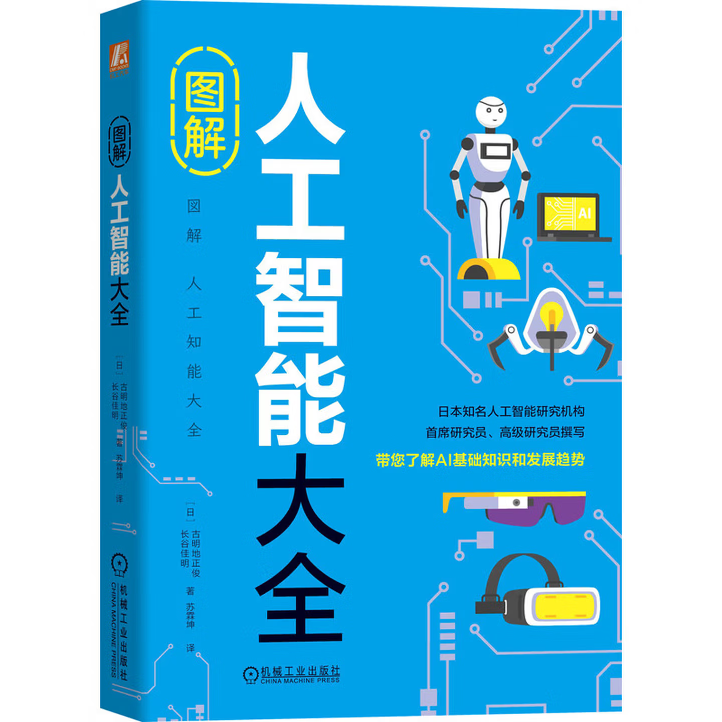

基本信息

书名：图解人工智能大全
作者： (日)古明地正俊,(日)长谷佳明 著
出版社：机械工业出版社
出版日期：2023-08
ISBN：9787111697060
页码：280
定价：89.00元
装帧：平装
开本：32开

内容介绍

《图解人工智能大全》由日本 人工智能（AI）研究机构首席研究员和 研究员撰写。作为AI 的入门读物，本书旨在以简单易懂的语言向专业人士和普通读者介绍AI 的基础、前沿的商务案例，以及AI 系统构筑的注意事项等相关知识。考虑到有些读者可能不具备相关的专业知识，本书使用了大量图片，以帮助读者理解文字内容。

目录

Chapter 1
AI 变迁与动向 / 001
1.1 绪论：AI 的进化与应用范围的扩大 / 002
1.2 AI 的历史：AI 热潮的变迁 / 009
1.3 第三次AI 热潮的重要角色：深度学习的诞生 / 015
1.4 数据分析和模式识别：成人AI 和儿童AI / 021
延伸阅读 人脸识别 / 026
Chapter 2
模仿人类的大脑：AI 基础知识 / 027
2.1 当前AI 的核心技术：机器学习 / 028

